***Формирование самооценки младшего школьника в учебной деятельности как инструмента реализации требований ФГОС НОО***

Федеральный государственный образовательный стандарт начального общего образования (ФГОС НОО) ориентирован на формирование личности, способной самостоятельно и свободно мыслить, находить креативные пути решения различного рода проблем. Самооценка, являясь существенной характеристикой личности, играет важную роль в её нравственном становлении и всестороннем развитии в целом. Сформированность самооценки школьника во многом определяет активность и направленность его социальной позиции, подготовленность к основным социальным ролям в обществе – труду, продолжению образования, семейной жизни, самосовершенствованию. Особое место в исследовании самооценки принадлежит младшему школьному возрасту, т. к. именно в этом возрасте идет процесс формирования учебной деятельности как ведущей.

Основным направлением в своей педагогической деятельности я вижу создание на уроках условий, способствующих становлению и развитию таких личностных качеств как самостоятельное целепонимание, осознанность и избирательность поведения, адекватная самооценка. И это важно! Потому что ребенок не умеющий оценивать свои возможности так и не становится подлинным субъектом, хозяином своих интеллектуальных богатств, постоянно нуждается в руководстве, контроле и оценке учителя. С действия самооценки, со способности понять «что я уже умею и знаю», «этого еще совсем не знаю, надо узнать», «это я уже знаю и умею», начинается учебная самостоятельность младшего школьника.

Понятие о действии оценивания я ввела в первые дни пребывания детей в школе. Я показала детям «волшебные линеечки», которые измеряют, оценивают все, что пожелает ученик: трудно или легко, самостоятельно или нужна чья-либо помощь, интересно или скучно и многое другое. Дети сами любят выбирать, за что оценивать свою работу. В тетради это выглядело так:

К И С Л красота

интересно

самостоятельно

легко

Собрав тетради, я ставлю свои «крестики». В случае завышенной, а тем более заниженной оценки, объясняю ребенку критерии оценивания и прошу в следующий раз быть к себе добрее или строже. Привлекаю родителей к оценке работы ребенка: они соотносят свое мнение с мнением своего ребенка. Данная работа помогает малышу без чрезмерных напряжений, эмоциональных всплесков от неудач войти в школьную жизнь, помочь ему построить образ «настоящего» школьника.

Позднее ввожу шкалу «знаний», по которой ученики без помощи учителя могут прокомментировать свои учебные действия, отследить, какое действие «западает», каково продвижение.

Например, мы совместно с детьми составили шкалу «знаний» при решении уравнений:

знаю умею умею знаю умею умею __________\_________\__________\___________\____________\_____________\________

что такое составить выделить правило находить объяснить

уравнение схему целое и части целое и части решение

При работе с текстом работаем по следующей шкале:

знаю могу могу могу могу могу

__________\__________\__________\__________\__________\__________\________

понимание ответить составить пересказать задать сделать

содержания на ???? план ???? выводы

Опорами для самоконтроля являются слова «понимаю», «знаю», «могу». Они помогают ребенку уважать себя как ученика, как личность, являются стимулом.

При проведении самостоятельных работ учащимся предлагаю разноуровневые работы, где ребенок сам определяет уровень своих возможностей и выбирает те задания, с которыми он может справиться. Оценка работы определяется, исходя из выбранного им самим сложности задач. На мой взгляд, такая работа направлена на создание условий для полноценного развития свободы младшего школьника, которая обеспечивается стимулированием адекватной прогностической и ретроспективной самооценки. Именно это личностное новообразование постепенно помогает младшим школьникам стать полноценным субъектом учебной деятельности.

Очень нравится детям решать задачи, связанные с применением известных понятий, способов работы в нестандартной ситуации. Решение такого круга задач позволяет выявить, насколько глубоко ребенок овладел ранее изученным понятием. Начиная со второго класса дети принимают активное участие в Международной олимпиаде по математике «Кенгуру», где представлено много задач такого типа.

Кроме того, предлагаю детям задачи, связанные с применением известных способов в «лжеситуациях». Ложность рассуждения состоит в том, что хорошо известный способ действия предлагается применить неправомерным способом. Например: в слове «звезд_чка» нужно вставить букву «а», т.к. проверочное слово «звезда». А как считаете вы? Согласны ли вы с таким выводом?

Выход за границу собственных знаний и умений, построение догадок о неизвестном, работа в «зоне неопределенности», где нет готовых образцов, где предстоит опробовать непроверенное, где высок риск ошибок – в этом состоит ученическое «приращение» рефлексивной способности оценивать себя.

Описанная выше систематическая работа по формированию самооценки младшего школьника в учебной деятельности дала следующие результаты (уровень сформированности самооценки определялся по методике Дембо-Рубинштейн):

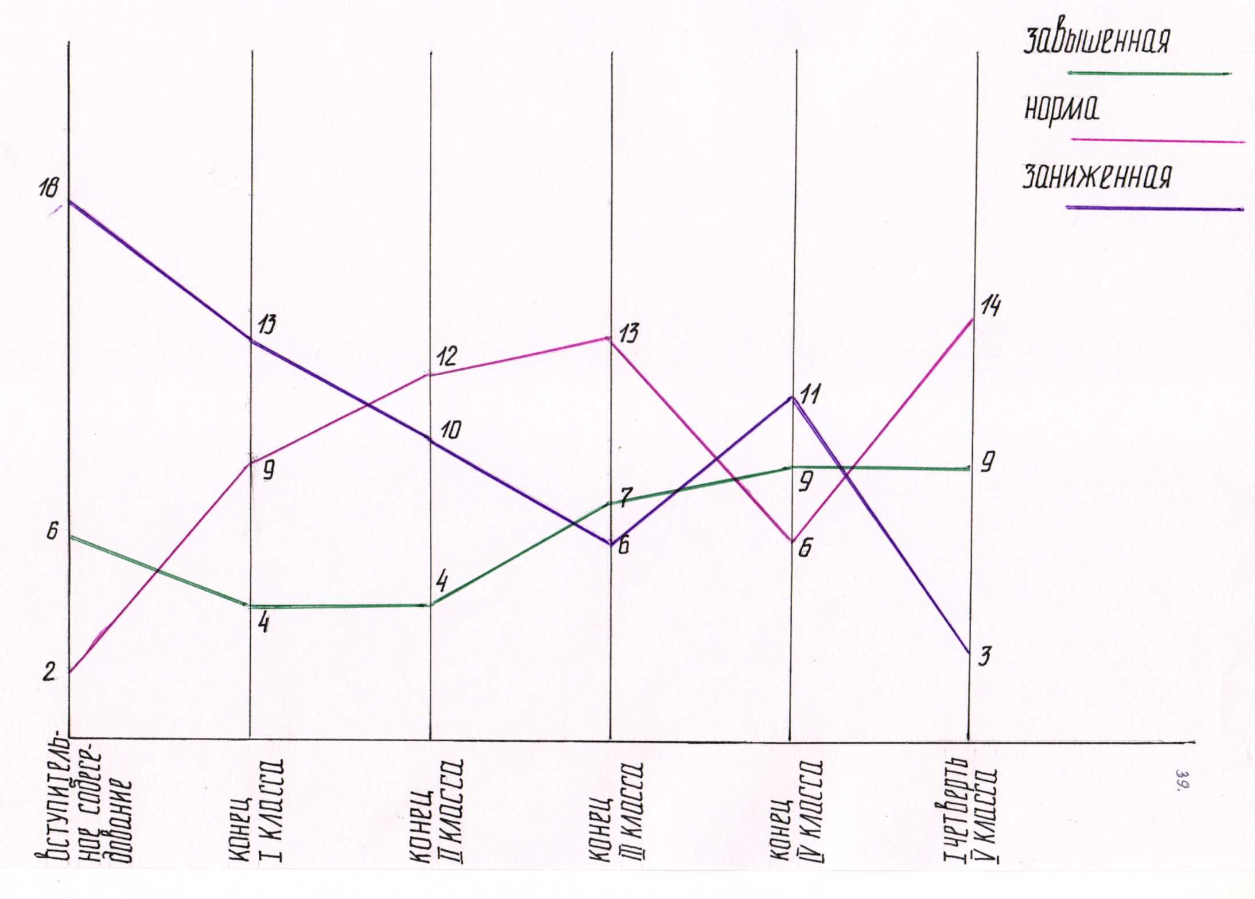

Как видно из графика, в конце 4 класса количество детей с заниженной самооценкой увеличилось. Психолог школы Губернаторова Н.В. в ходе анкетирования выявила у детей высокий уровень тревожности. И это объяснимо: ЕРТ, экзамены, контрольные работы, новые учителя, новые кабинеты, новое здание… Но к концу 1 четверти V класса после адаптационного периода результаты нормализовались.

На вопрос: «Когда оценка доставляет большее удовлетворение?» - 84% детей написали, что испытывают большее удовлетворение, когда их оценивают правильно. Другим нравится, когда их переоценивают. Более половины детей класса на вопрос: «У кого имеется более верное представление о ваших возможностях?» ответили: «У меня самого».

На мой взгляд, описанные приемы по формированию самооценки младших школьников дали положительные результаты. Дети отличаются активной жизненной позицией: огромное желание принимать участие в мероприятиях класса, школы. У детей усилилась критичность и самокритичность, проявляется самостоятельность в суждениях, развивается наблюдательность, сообразительность, глубина мышления.

